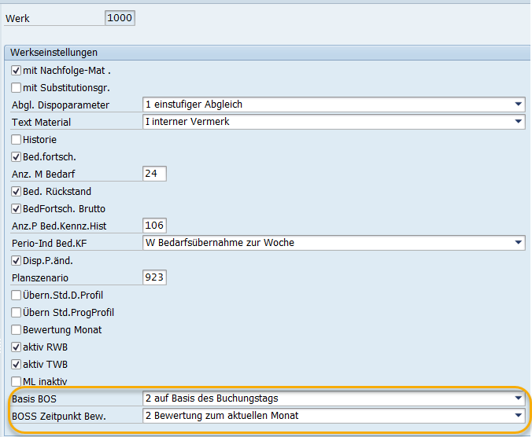
Zeitpunkt der Bewertung der Bodensatzmenge

1 Bewertung zum Zeitpunkt der Entstehung des Bodensatzes (Default)
1.1 unter Beachtung der Anforderung "der Basis in der Ermittlung des Bodensatzes"
1.2 und der Anforderung der "Materialbewertung aus Historie Monatsende"

Bodensatzwert aus 1.1:
- zur Materialbewegung: Wert der Warenbewegung, die die Bodensatzmenge verursacht hat.
- zum Buchungstag:
Wert der Bodensatzmenge zum Buchungstag, an dem die Bodensatzmenge entstanden ist.
Preisänderungen sind in 1.1 noch nicht eingeflossen.

Bodensatzwert aus 1.2:
- zum Ende des Monats:
Wert der Bodensatzmenge zum Ende des Monats, in dem der Bodensatz entstanden ist.
In diesem Fall sind alle Preisänderungen des Monats in die Preisermittlung eingeflossen.

2 Bewertung zum aktuellen Monat
Die Bodensatzmenge wird zum Preis des Monats bewertet (analog Bestandswert).
Beispiel: Monat 01-2018
Bodensatzmenge aus 01-2017---> Bodensatzwert aus 01.2018

